

Sennheiser setzt bei der ISE 2025 auf globale Partnerschaften und Allianzen
Teilnehmende entdecken mit der beliebten ‚Perfect Pair‘-Schnitzeljagd, wie Sennheisers Lösungen nahtlos mit Technologien von Partnerherstellern integriert werden können

Wedemark, 29. Januar 2025 – Sennheiser, der Spezialist für Audiotechnologie, die Kollaboration und Lernen vereinfacht, macht seine Branchenpartnerschaften und Allianzen auf der Integrated Systems Europe 2025 (4. bis 7. Februar in Barcelona) erlebbar.

Auf der diesjährigen ISE zeigt Sennheiser am Stand 3B500 innovative Lösungen, die Meeting-, Kollaborations- und Lernräume neu definieren. Im speziellen ‚Partnerships and Alliances‘-Bereich lädt ein interaktiver Touchscreen die Besucher*innen dazu ein, die Vielseitigkeit der Sennheiser-Partnerschaften zu entdecken und zu erleben, wie nahtlose Integration, optimierte Arbeitsabläufe und intuitive Steuerung professionelle Umgebungen verbessern.

Auf der Messe können Berater*innen, Technologienutzer*innen und Integratoren das volle Potenzial der Sennheiser-Produkte durch die Zusammenarbeit des Audiospezialisten mit globalen Partnern und Kollaborationen entdecken. Sennheiser-Produkte werden auf 18 Partner-Ständen präsentiert, darunter Airtame, Barco, Datavideo, Heckler, Lightware, Lumens, MAXHUB, Q-SYS und Xilica. Zusätzlich nehmen 28 Partner während der ISE an Sennheisers beliebter ‚Perfect Pair‘-Schnitzeljagd teil, die die Vorteile modernster AV-Lösungen für Arbeits- und Lernumgebungen spielerisch und interaktiv erlebbar macht.

Sennheiser + Globale Partner und Kollaborationen = The Perfect Pair
Die ‚Perfect Pair‘-Schnitzeljagd ist eine App-geführte Aktivität, die die Teilnehmer*innen während der ISE 2025 auf eine Reise über Sennheiser und Partnerstände einlädt. Die Teilnehmenden können diese Messestände erkunden und kleine Aufgaben absolvieren – dazu gehören etwa das Scannen von QR-Codes, das Absolvieren von Foto- und Videochallenges und die Teilnahme an Live-Demos – während sie Punkte sammeln, um ihre Gewinnchancen zu erhöhen. Neben attraktiven Preisen, die es zu gewinnen gibt, erhalten die Teilnehmer*innen außerdem exklusive Sennheiser-gebrandete Socken als Belohnung.

So nehmen Besucher*innen der ISE an der Schnitzeljagd teil:
- Scavify-App aus dem Apple App Store oder Google Play herunterladen
- Nach ISE25 suchen und die Schnitzeljagd starten
- Die Aufgaben in ihrem eigenen Tempo absolvieren und Punkte sammeln, um die Gewinnchancen zu erhöhen

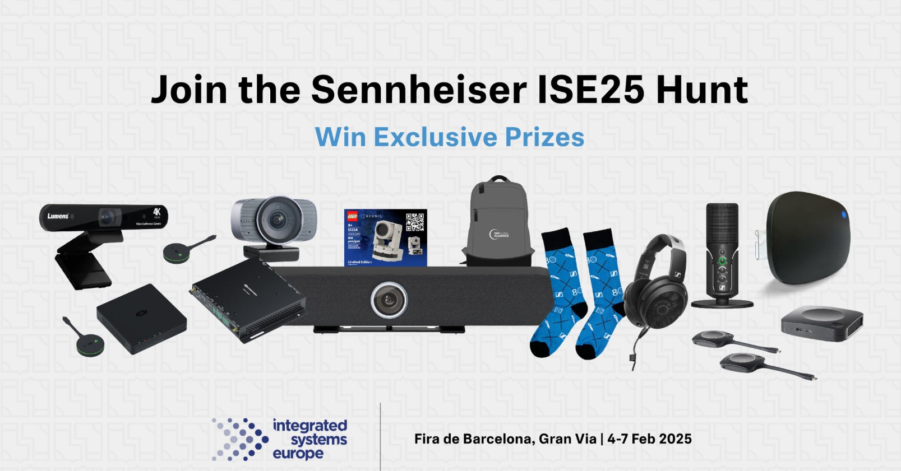

Weitere Partner-News
Halten Sie Ausschau nach spannenden Neuigkeiten von Sennheiser und seinen Partnern auf der ISE 2025 und in den folgenden Wochen. Der Audiospezialist wird seine Partnerschaften und Kooperationen kontinuierlich ausbauen und stärken, um Innovation voranzutreiben und die Integration der Sennheiser-Lösungen in Kollaborations- und Lernräumen zu vereinfachen. Partner wie Audinate und TeamMate, die die TeamConnect Bar mit ihrem neuen Active Learning Terminal vorstellen werden, sowie Wall-SMART, Valens und Avonic werden gemeinsam mit Sennheiser innovative neue Kollaborationen ankündigen.

Weitere Informationen zu Sennheiser auf der ISE sind hier zu finden.

Über die Marke Sennheiser
Wir leben und atmen Audio. Wir werden von der Leidenschaft angetrieben, Audiolösungen zu schaffen, die einen Unterschied machen. Die Zukunft der Audiotechnik zu gestalten und unseren Kunden außergewöhnliche Klangerlebnisse zu bieten - dafür steht die Marke Sennheiser seit mehr als 75 Jahren. Während professionelle Audiolösungen wie Mikrofone, Meeting-Lösungen, Streaming-Technologien und Monitoring-Systeme zum Geschäft der Sennheiser electronic GmbH & Co. KG gehören, wird das Geschäft mit Consumer-Geräten wie Kopfhörern, Soundbars und sprachgesteuerten Hörgeräten von der Sonova Holding AG unter der Lizenz von Sennheiser betrieben. www.sennheiser.com www.sennheiser-hearing.com

Pressekontakt
Sennheiser electronic SE & Co. KG
Jacqueline Gusmag
Communications Manager DACH
jacqueline.gusmag@sennheiser.com

